“就在工商 职等你来”郑州工商学院 2023 届毕业生 网络视频双选会
毕业生参会指南

一、网络视频双选会举办时间
2022 年 11 月 22 日 14：30-17：30

二、毕业生参会方式
1.手机微信小程序扫码下方二维码
点击底部报名参会：
首次登陆的同学需要授权微信登陆，并根据提示进行信息完善并
点击【完成，立即开启工作啦】
已有账号的同学可直接点击【报名参会】后，选择【进入会场】

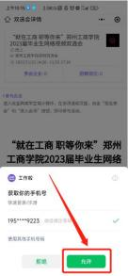
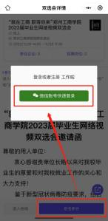
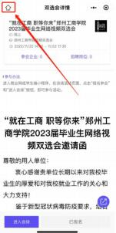
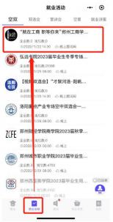
即可。

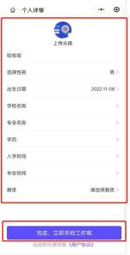
开启工作啦后，点击【左上角小房子按钮】，选择底部【简历】
进行简历完善，简历完善度不低于 60%即可 (建议简历完善度完 成 80%) 参会视频双选会活动。
参加活动在底部【就业活动】 中找到本场活动或重新使用微信扫
描顶部二维码进入本场活动页面，点击【报名参会】后，选择【进
入会场】即可。
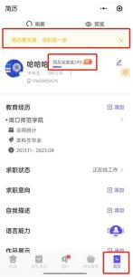

找到意向企业后，点击企业详情，并查看企业职位，对意向职位
进行【我要面试】即可与企业进行面对面沟通、互动。
如企业正在面试，需等上一个面试完成后才可正常面试。
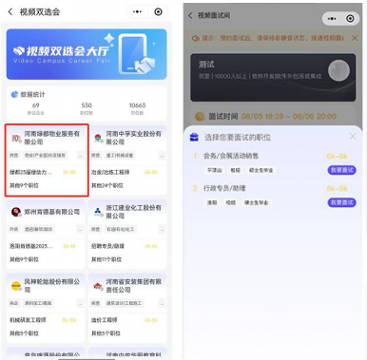
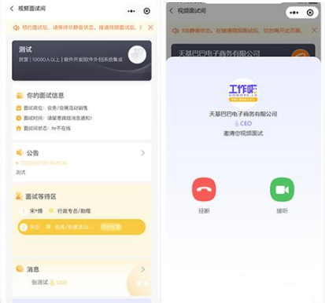

三、温馨提示
1.请提前注册登录工作啦微信小程序，完善您的简历； 2.请您者装整齐，选择光线充足的地方做好视频面试准备; 3.请保持手机网络通畅，不会出现卡顿;
4.活动期间，请务必保持小程序在线，如若错过 HR 邀请不必着急，
当您点击 【我要面试】时即相应投递一份简历，活动束后企业依 旧可与您联系。
5.请不要轻易挂断 HR 邀请，挂断后将无法主动建立联系，只有重
新排队等待邀约。

